附件3-1
探採事業部新進人員訓練 (含試用或實習）心得表
110年9月6日
實習心得
一、本月實習重點
1、 新人共同實習課程
2、 注儲處USB資產清點、造冊
3、 DCS與PLC工控系統架構
4、
二、新人共同實習課程
在回到注儲工程處實習前，我們在苗栗市的事業部上了為期一週的新
人共同實習課程，這個階段的實習課程原本是要到嘉義的人訓所上課的，今年因為疫情的關係，改成線上課程，我覺得十分可惜，原本共同上課除了向新進人員介紹整個企業組織的之外，還有一項重要的目的便是讓不同事業部的新進人員彼此互相熟悉，將來業務交流能夠更順利，現在大家也只能透過通訊軟體以及視訊做交流了，關於課程內容主要是針對各個事業部的業務作介紹除此之外還有工會福利以及人事規章等等，因為中油公司的組織系統包含十六個直線單位以及二十個幕僚處室(附圖一)，業務範圍涵蓋海內外，販賣的商品更是不勝枚舉，還沒有進公司以前，我對中油最大的印象便是汽油以及天然氣的供應，以前曾經見過國光牌的產品，完全沒有想像到這是中油所生產，溶劑化學事業部以及潤滑油事業部總部皆在南部，因為我本身是高雄人，楠梓煉油廠以及大林廠對於我而言都不陌生，只是沒有想到還有其他業務單位在附近，除了油品之外，石化產品以及天然氣更是民生必需品，我想身為台灣人，要從小到大從沒使用過中油生產的東西是絕不可能的，這也讓我感到這是一個肩負著沉重社會責任的

1

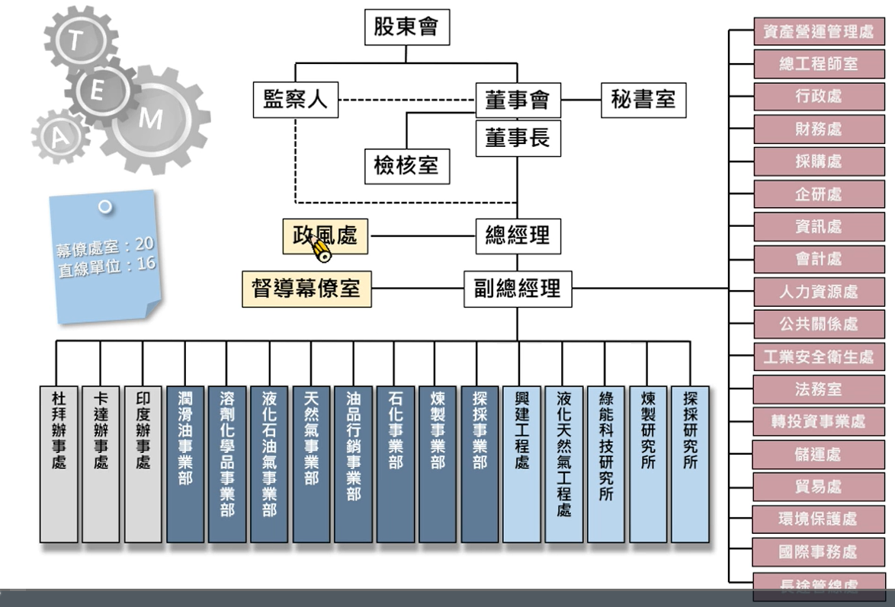

附圖(一):公司組織示意圖
企業，課程中有請總公司企研處的處長來向我們分享目前公司所面臨的挑戰以及未來展望，其中因為近幾年來環保意識的抬頭，全球減碳意識興起，也加速著整個社會朝電動車時代邁進，未來公司會發揮加油站據點的地理優勢，配合電動車及氫能車的發展，投入佈建充電以及加氫基礎設施的設置，很重要的一點便是以研發帶動中油的轉型(附圖二)，其中的開
發負碳排技術是探採事業部未來需努力的方向，這部分就必須牽涉到碳捕
捉與封存(CCS)先進技術，是指收集從點源污染（如火力發電廠）產生的二氧化碳，將它們運輸至儲存地點並長期與空氣隔離的技術過程，此項技術的主要目的是防止在發電過程中或其他行業使用化石燃料而釋放大量二氧化碳至大氣層，同時是一種潛在手段以減輕因為使用化石燃料時所釋出的排放物而造成的全球暖化及海洋酸化，長期儲存二氧化碳是一種較新的概念，目前世界上也只有少部分的電廠進行過小規模的試驗，未來是否會
廣泛使用，目前還是未知數，不過未雨綢繆是企業發展一個很大的關鍵，
我想許多企業的領導者都想在能源轉型這個大議題上搶得先機。
2

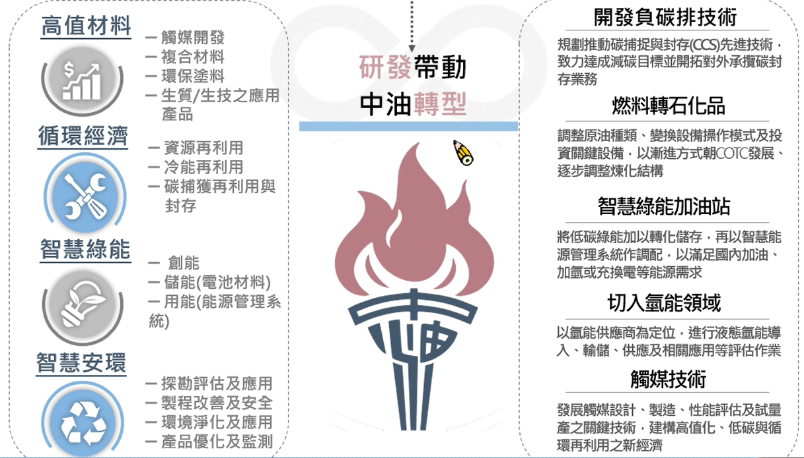

附圖(二):轉型技術
中油是一個百年企業，過去隨著工業發展、交通革新等等石油需求
龐大的社會發展下，在能源業中獨占鰲頭，隨著近年來石油資源的減產以及全球暖化的加劇，各國都在積極推動以及發展可用的替代能源，一個能存續百年之久的企業，想必是要與時俱進，這些議題對於還是新進人員的我們看似十分遙遠，不過或許待到我們能獨當一面之時，這些政策可能都已具體化並且改變著人們的生活型態了，居安思危，這是上位者應該具備的認知，身為基層人員的我們也不應該自我設限，就像今年給新進人員的期許說的一樣，機會是留給準備好的人，我們現在還是一張白紙，一切就看自己的努力能為自己塗上如何鮮豔的色彩了。
二、注儲處USB資產清點、造冊
USB清查是我們回到注儲處實習後的第一份工作，因為之前曾經跟著學長姐們參與過注儲處的資安稽核，這才讓我明白財產清冊造冊的重要性，除了必須親眼檢查列表上的資產，廠牌以及規格是否完全一致之外，請持有者簽章後還必須拍照作為留存，

4
5

6

7

8

9
10

附件4
台灣中油股份有限公司
新進人員面談紀錄表
部門 |  | 姓名 |  | 員工編號
面談日期： |  | 年 月 日
面談事由及紀要：
後續處理方式：
參加面談人員簽章：
新進人員 | 指導人 |  | 權責主管

附件5
台灣中油股份有限公司
新進人員綜合考核表
部門 | 姓名 |  | 員工編號
訓練(含試用、實習)階段 |  | 原始分數 | 說明
第一個月考核成績（A） |  |  | 各單位如已依不同及格標準核給分數者，應自行調整改以80分為及格分數。
第二個月考核成績（B）
第三個月考核成績（C）
第四個月考核成績（D）
第五個月考核成績（E）
第六個月考核成績（F）
平均成績（(A+B+C+D+E+F)/6）
增減分 |  |  | 由權責主管就新進人員表現予以增減分，以不超過5分為原則。
總成績（平均成績+增減分）
考評人員簽章： |  | 權責主管：

